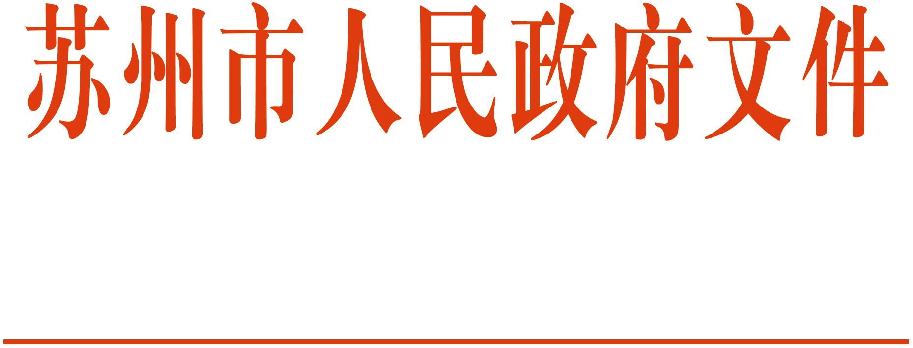

苏府〔2007〕111号

市政府关于印发苏州市科学技术
奖励办法（试行）的通知

各市、区人民政府，苏州工业园区、苏州高新区、太仓港口管委会；市各委办局，各直属单位：
《苏州市科学技术奖励办法（试行）》已经市政府第73次常务会议研究通过，现予印发，请认真贯彻执行。

二○○七年八月十日

苏州市科学技术奖励办法
（试行）

第一条 为表彰和奖励在苏州市科学技术活动中作出突出贡献的组织和个人，激发广大科技工作者的积极性和创造性，加快高新技术和科学技术成果的推广应用，促进苏州经济社会又好又快发展，根据《国家科学技术奖励条例》、《江苏省科学技术进步条例》，结合本市实际，制定本办法。
第二条 苏州市人民政府设立“苏州市科学技术奖”，分设以下四个奖项：
- 苏州市科技创新创业市长奖;
- 苏州市技术发明奖;
- 苏州市科学技术进步奖;
（四） 苏州市科技合作贡献奖。
苏州市人民政府可根据实际情况调整奖项的设置。
第三条 苏州市科学技术奖励贯彻“尊重劳动、尊重知识、尊重人才、尊重创造”的方针，鼓励自主创新。评奖工作坚持科学、规范和公开、公平、公正的原则。
第四条 设立苏州市科学技术奖励评审委员会（以下简称评审委员会），负责苏州市科学技术奖的评审工作, 审定科学技术奖的获奖组织和个人。评审委员会组成人选由苏州市科学技术行政部门提出，报苏州市人民政府批准，任期四年。苏州市科学技术行政部门负责评审的组织工作和日常管理工作。
第五条 苏州市科技创新创业市长奖授予下列自然人：
（一）在基础研究、应用研究、技术开发和消化吸收再创新等科技创新工作中有突出贡献的专业技术人才；
（二）在科技创新工作中取得重大突破，对产业升级、企业发展、科技管理有突出贡献的企业家和通过科技创新使企业快速成长的创业型企业家；
（三）在推动科技创新创业工作中有突出贡献的创业投资机构等科技服务机构的主要负责人。
第六条 苏州市技术发明奖授予运用科学技术知识研制出产品、工艺、材料及其系统等重大技术发明的公民或组织。
本款所称的重大技术发明，应当具备下列条件：
（一）前人尚未发明或者尚未公开；
（二）具有先进性和创造性；
（三）经实施，创造经济效益或者社会效益。
第七条 苏州市科学技术进步奖授予在应用推广先进科学技术成果，完成重大科学技术工程、计划、项目，以及创新创业等方面作出突出贡献，创造显著经济效益或者社会效益的公民或组织：
（一）在实施技术开发类项目中，完成重大技术创新、先进技术标准制定、科学技术成果转化或者高技术产业化的；
（二）在实施社会公益类项目中，长期从事科学技术基础性、公共性、普及性工作，并经实践检验和应用推广，产生较大社会影响的；
（三）在实施重大工程类项目中，完成重大技术创新，保障重大工程达到国际先进水平或者国内领先水平的；
（四）在科技管理、决策的软科学项目中取得突出成就，并对政府决策和社会发展产生重要影响的。
第八条 苏州市科技合作贡献奖授予在苏州市开展或推动科技合作，实现科技成果、专利技术在本市的产业化，对本市科技进步作出重要贡献的国内外（除苏州区域）有功人员：
（一）同苏州市的公民或法人组织合作研究、开发或引进科技成果、专利技术，在我市产业化方面取得重大突破，经济效益或社会效益显著的；
（二）向苏州市的公民或法人组织传授先进科学技术、培训人才，成效特别显著的；
（三）为促进我市与外地科研机构、高等院校、高新技术企业的科学技术交流与合作，作出重要贡献并取得突破性进展的。
第九条 苏州市科技创新创业市长奖不分等级，每年评审一次,每次奖励总数不超过10项。
苏州市技术发明奖分为技术发明一等奖、技术发明二等奖2个等级。
苏州市科学技术进步奖分为科技进步一等奖、科技进步二等奖、科技进步三等奖3个等级。对完成具有特别重大意义的科学技术工程、计划、项目等作出突出贡献的公民、组织，可以授予特等奖。
苏州市技术发明奖、苏州市科学技术进步奖每年评审一次，奖励项目总数不超过120项。单项授奖人数一等奖不超过9名，二等奖不超过7名，三等奖不超过5名。
苏州市科技合作贡献奖不分等级，每年评审一次，每次授奖人数不超过5名。
第十条 苏州市科学技术奖的候选项目由下列单位推荐：
（一）各市、区科学技术行政部门；
（二）苏州市人民政府有关部门；
（三）经苏州市科学技术行政部门认定的具备推荐资格的其他组织。
第十一条 推荐单位应根据申报范围和条件对申报材料进行形式审查，认真填写推荐意见表，提供真实、可靠的评价材料，上报苏州市科学技术行政部门。
第十二条 苏州市科学技术行政部门对推荐的奖励项目进行初步审核，符合条件的，分别组织不同的评审组对项目进行评审，各评审组提出推荐奖励的评审意见。
第十三条 苏州市科学技术行政部门根据评审组的推荐意见，对奖励项目和人选进行核实，并将结果向社会公布。任何组织和个人对公布的项目或人选有异议的，可以自公布之日起15日内提出。对提出的异议，由苏州市科学技术行政部门反馈给推荐单位，推荐单位要提出处理意见，并在规定时间内将处理结果上报苏州市科学技术行政部门；苏州市科学技术行政部门负责处理重大异议事项。有关异议的处理应在受理期结束后30日内完成，并将处理结果答复提出异议的组织或个人。
第十四条 苏州市科学技术行政部门在评审结果公布及异议处理程序结束后，将初审情况、评审组评审意见、评审结果公布以及异议处理情况向评审委员会报告，由评审委员会对评审组推荐的奖励项目或人选进行综合评审，作出获奖项目、人选和等级的审定，审定结果报苏州市人民政府批准。
第十五条 苏州市科技创新创业市长奖由苏州市市长颁发奖励证书和奖金，苏州市技术发明奖、苏州市科学技术进步奖、苏州市科技合作贡献奖由苏州市人民政府颁发奖状、证书和奖金。
苏州市科技创新创业市长奖每项奖金20万元。
苏州市技术发明奖一等奖每项奖金10万元、二等奖每项奖金5万元。
苏州市科学技术进步奖特等奖每项奖金10万元、一等奖每项奖金5万元、二等奖每项奖金3万元、三等奖每项奖金1万元。
苏州市科技合作贡献奖每项奖金5万元。
每个奖项的奖励额度可根据实际情况适时调整。
第十六条 苏州市科学技术奖奖励经费列入年度财政预算，由苏州市科学技术行政部门会同苏州市财政部门提出。
第十七条 申请人以剽窃、假冒、侵占他人的发现、发明或者其他科学技术成果，或者以其他不正当手段骗取科学技术奖的，由苏州市科学技术行政部门报苏州市人民政府批准后，撤销奖励，追回证书和奖金。
第十八条 推荐单位提供虚假数据、材料，协助他人骗取科学技术奖的，暂停或者取消其推荐资格；对负有直接责任的主管人员和其他直接责任人员，责成其主管部门给予行政处分。
第十九条 对在苏州市科学技术奖评审活动中弄虚作假、徇私舞弊的专家和工作人员，取消其参加评审活动的资格，并予以通报批评；对情节严重的人员，给予行政处分。
第二十条 由社会力量设立面向社会的科学技术奖，依照科学技术部发布的《社会力量设立科学技术奖管理办法》执行。
第二十一条 本办法由苏州市科学技术行政部门负责解释并制定实施细则。
第二十二条 本办法自颁布之日起施行。1986年11月18日苏州市人民政府公布的《苏州市科学技术进步奖励办法》同时废止。

主题词：科技 奖励 通知
抄送：市委各部委办局，市人大常委会办公室，市政协办公室，市法院，市检察院，军分区，市各民主党派，市各人民团体，市工商联，各大专院校。
苏州市人民政府办公室 二○○七年八月十三日印发
共印：二五○份

